
หน่วยการเรียนรู้ที่ 1 ช่วงเวลาและการเรียงลำดับเหตุการณ์
แผนการจัดการเรียนรู้ที่ 3
เรื่อง การนับเดือนตามระบบสุริยคติ



ชั้นประถมศึกษาปีที่ 1 เวลาเรียน 1 ชั่วโมง
มาตรฐานการเรียนรู้และตัวชี้วัด

มาตรฐานการเรียนรู้
มาตรฐาน ส 4.1 เข้าใจความหมาย ความสำคัญของเวลาและยุคสมัยทางประวัติศาสตร์ สามารถใช้
วิธีการทางประวัติศาสตร์มาวิเคราะห์เหตุการณ์ต่าง ๆ อย่างเป็นระบบ
ตัวชี้วัด
ส 4.1 ป.1/1 บอกวัน เดือน ปี และการนับช่วงเวลาตามปฏิทินที่ใช้ในชีวิตประจำวัน

จุดประสงค์การเรียนรู้
1. อธิบายเกี่ยวกับการนับเดือนและปีตามระบบสุริยคติ (K)
2. นับเดือนและปีตามระบบสุริยคติ (P)
3. เห็นประโยชน์ของการนับวันตามระบบสุริยคติ (A)

สาระสำคัญ

การนับช่วงเวลาตามระบบสุริยคติ เป็นการนับวัน เดือน และปีแบบสากล โดยถือเอาตำแหน่งของ
ดวงอาทิตย์เป็นหลัก


สาระการเรียนรู้

1. การนับเดือนตามระบบสุริยคติ
2. การนับปีตามระบบสุริยคติ

สมรรถนะสำคัญของผู้เรียน

ความสามารถในการใช้ทักษะชีวิต

คุณลักษณะอันพึงประสงค์

มุ่งมั่นในการทำงาน

คำถามสำคัญ

นักเรียนจะนำความรู้ที่ได้จากการนับเดือนตามระบบสุริยคติไปใช้ในชีวิตประจำวันอย่างไร


การจัดกิจกรรมการเรียนรู้

ขั้นสังเกต รวบรวมข้อมูล (Gathering)
• • • • • • • • • • • • • • • • •

1. นักเรียนฝึกอ่านบัตรคำเดือนทั้ง 12 เดือน จำนวน 1 รอบ ดังนี้

มกราคม
เมษายน
กุมภาพันธ์
พฤษภาคม
สิงหาคม
พฤศจิกายน
มีนาคม

มิถุนายน

กรกฎาคม
กันยายน

ตุลาคม

ธันวาคม


ขั้นคิดวิเคราะห์และสรุปความรู้ (Processing)
• • • • • • • • • • • • • • • • • • • •

2. นักเรียนสังเกตปฏิทินตามระบบสุริยคติของปีปัจจุบัน แล้วนักเรียนร่วมกันติดบัตรคำให้สัมพันธ์
กับตาราง และตอบคำถาม ดังนี้
• เดือนใดที่มี 28 หรือ 29 วัน
• เดือนใดบ้างที่มี 30 วัน
• เดือนใดบ้างที่มี 31 วัน
ตัวอย่างตาราง

เดือนใดที่มี 28 หรือ 29 วัน | เดือนใดบ้างที่มี 30 วัน | เดือนใดบ้างที่มี 31 วัน
กุมภาพันธ์ | เมษายน  มิถุนายน | มกราคม  มีนาคม

จากนั้นนักเรียนสังเกตคำลงท้ายของเดือน แล้วร่วมกันตอบคำถาม ดังนี้
• ชื่อเดือนที่มีจำนวนวัน 28 หรือ 29 วัน มีคำลงท้ายเดือนว่าอะไร (พันธ์)
• ชื่อเดือนที่มีจำนวน 30 วัน มีสิ่งใดที่เหมือนกัน (คำลงท้าย ยน)
• ชื่อเดือนที่มีจำนวนวัน 31 วัน มีสิ่งใดที่เหมือนกัน (คำลงท้าย คม)
นักเรียนร่วมกันสรุปเกี่ยวกับเดือนในปฏิทินตามระบบสุริยคติ ดังนี้
เดือนในปฏิทินตามระบบมีทั้งหมด 12 เดือน คือ มกราคม กุมภาพันธ์ มีนาคม เมษายน พฤษภาคม มิถุนายน กรกฎาคม สิงหาคม กันยายน ตุลาคม พฤศจิกายน และธันวาคม เริ่มนับเดือนมกราคมเป็นเดือนแรก และนับเดือนธันวาคมเป็นเดือนสุดท้าย แต่ละเดือนมีจำนวนต่างกัน เดือนที่มีคำลงท้ายว่า พันธ์ จะมีจำนวนวัน
28 หรือ 29 วัน เดือนที่มีคำลงท้ายว่า ยน จะมีจำนวนวัน 30 วัน เดือนที่มีคำลงท้าย คม จะมีจำนวนวัน 31 วัน
3. นักเรียนร่วมกันวิเคราะห์แลกเปลี่ยนความคิดเห็นเกี่ยวกับประโยชน์ของการนับเดือนตามระบบสุริยคติ และตอบคำถาม ดังนี้
• ประโยชน์ของการนับเดือนตามระบบสุริยคติมีอะไรบ้าง
นักเรียนร่วมกันสรุปเป็นแผนภาพความคิด ดังตัวอย่าง
รู้วันสำคัญต่าง ๆ
ในชีวิตประจำวัน
รู้วัน เดือน ปี ตามระบบสากลที่นิยมใช้ในปัจจุบัน
ประโยชน์ของ
การนับเดือนและปี
ตามระบบสุริยคติ

จากนั้นนักเรียนร่วมกันสรุปเรื่อง ประโยชน์ของการนับช่วงเวลาตามระบบสุริยคติ ดังนี้
การนับช่วงเวลาตามระบบสุริยคติทำให้รู้ วัน เดือน ปี และวันสำคัญต่าง ๆ ตามระบบสุริยคติที่นิยมใช้ในปัจจุบัน
4. นักเรียนคิดประเมินเพื่อเพิ่มคุณค่า แล้วสรุปเป็นความคิดรวบยอด โดยใช้คำถาม ดังนี้
• นักเรียนจะนำความรู้ที่ได้จากการนับเดือนตามระบบสุริยคติไปใช้ในชีวิตประจำวันอย่างไร
(ตัวอย่างคำตอบ ใช้ในการกำหนดวันสำคัญต่าง ๆ ในแต่ละเดือน)

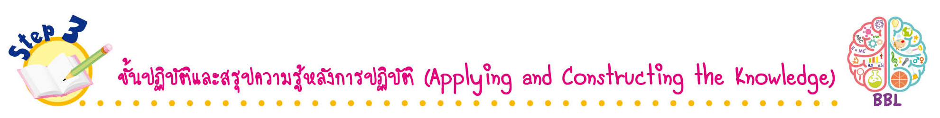
ขั้นปฏิบัติและสรุปความรู้หลังการปฏิบัติ (Applying and Constructing the Knowledge)
• • • • • • • • • • • • • • • • • • • • • • • • • • • • • • • • • • • • •

5. นักเรียนแบ่งกลุ่ม กลุ่มละ 5-6 คน ออกแบบปฏิทินปีปัจจุบันทั้ง 12 เดือน พร้อมตกแต่งให้สวยงาม

กิจกรรมนี้สร้างเสริมทักษะศตวรรษที่ 21 ด้านการร่วมมือทำงานเป็นทีมและการคิดสร้างสรรค์และสร้างนวัตกรรม

6. นักเรียนตรวจสอบความถูกต้องและความเรียบร้อยของผลงาน หากพบข้อผิดพลาดให้ปรับปรุง
แก้ไขให้ถูกต้อง
7. นักเรียนร่วมกันสรุปสิ่งที่เข้าใจเป็นความรู้ร่วมกัน ดังนี้
การนับช่วงเวลาตามระบบสุริยคติ เป็นการนับวัน เดือน และปีแบบสากล โดยถือเอาตำแหน่งของดวงอาทิตย์เป็นหลัก
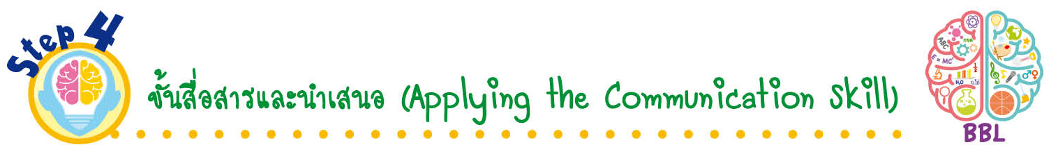
ขั้นสื่อสารและนำเสนอ (Applying the Communication Skill)
• • • • • • • • • • • • • • • • • • • • • • • • • • •

8. นักเรียนส่งตัวแทนออกมานำเสนอการออกแบบปฏิทินทั้ง 12 เดือน ของกลุ่มตนเองหน้าชั้นเรียน
กิจกรรมนี้สร้างเสริมทักษะศตวรรษที่ 21 ด้านการสื่อสารและร่วมมือทำงานเป็นทีม และ
การคิดสร้างสรรค์และสร้างนวัตกรรม
และสร้างนวัต

9. นักเรียนร่วมกันอภิปรายสรุปเกี่ยวกับวิธีการทำงานให้เห็นการคิดเชิงระบบและวิธีการทำงาน
ที่มีแบบแผน

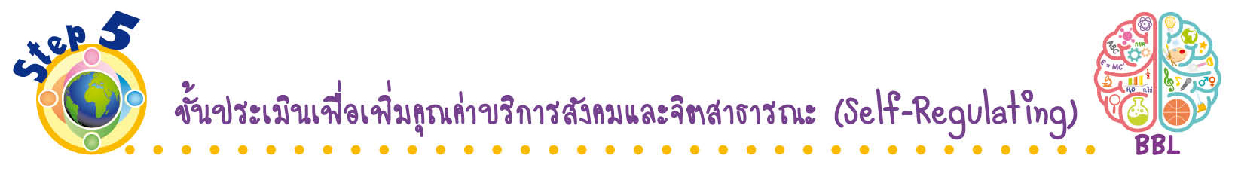
ขั้นประเมินเพื่อเพิ่มคุณค่าบริการสังคมและจิตสาธารณะ (Self-Regulating)
• • • • • • • • • • • • • • • • • • • • • • • • • • • • • • • •


10. นักเรียนออกแบบปฏิทินไว้ให้สมาชิกในครอบครัวใช้เพื่อให้เกิดประโยชน์ในการนับปี
ตามระบบสุริยคติ

11. นักเรียนประเมินตนเอง โดยเขียนแสดงความรู้สึกหลังการเรียน ในประเด็นต่อไปนี้
• สิ่งที่นักเรียนได้เรียนรู้ในวันนี้คืออะไร
• นักเรียนมีส่วนร่วมกิจกรรมในกลุ่มมากน้อยเพียงใด
• เพื่อนนักเรียนในกลุ่มมีส่วนร่วมกิจกรรมในกลุ่มมากน้อยเพียงใด
• นักเรียนพอใจกับการเรียนในวันนี้หรือไม่ เพียงใด
• นักเรียนจะนำความรู้ที่ได้นี้ไปใช้ให้เกิดประโยชน์แก่ตนเอง ครอบครัว และสังคมทั่วไป
ได้อย่างไร
จากนั้นแลกเปลี่ยนตรวจสอบขั้นตอนการทำงานทุกขั้นตอนว่าจะเพิ่มคุณค่าไปสู่สังคม
เกิดประโยชน์ต่อสังคมให้มากขึ้นกว่าเดิมในขั้นตอนใดบ้าง สำหรับการทำงานในครั้งต่อไป


สื่อการเรียนรู้/แหล่งการเรียนรู้

1. หนังสือเรียน รายวิชาพื้นฐาน ประวัติศาสตร์ ชั้นประถมศึกษาปีที่ 1
ของสถาบันพัฒนาคุณภาพวิชาการ (พว.)
2. ปฏิทินตามระบบสุริยคติปีปัจจุบันขนาดใหญ่
3. บัตรคำเดือนทั้ง 12 เดือน
4. แหล่งการเรียนรู้ทั้งภายในและภายนอกโรงเรียน


การประเมินการเรียนรู้

1. ประเมินความรู้ เรื่อง การนับเดือนและปีตามระบบสุริยคติ (K) ด้วยแบบทดสอบ
2. ประเมินกระบวนการทำงานกลุ่ม (P) ด้วยแบบประเมิน
3. ประเมินคุณลักษณะอันพึงประสงค์ ด้านมุ่งมั่นในการทำงาน (A) ด้วยแบบประเมิน


แบบประเมินตามสภาพจริง (Rubrics)
แบบประเมินกระบวนการทำงานกลุ่ม
รายการการประเมิน | ระดับคุณภาพ
รายการการประเมิน | 4 | 3 | 2 | 1
กระบวนการ  ทำงานกลุ่ม | มีการกำหนดบทบาท  สมาชิกชัดเจน และ  มีการชี้แจงเป้าหมาย  การทำงาน มีการปฏิบัติงานร่วมกัน  อย่างร่วมมือร่วมใจ  พร้อมกับการประเมินเป็นระยะ ๆ | มีการกำหนดบทบาท  สมาชิกชัดเจน  มีการชี้แจงเป้าหมาย  อย่างชัดเจนและปฏิบัติงานร่วมกัน  แต่ไม่มีการประเมิน  เป็นระยะ ๆ | มีการกำหนดบทบาท  เฉพาะหัวหน้า  ไม่มีการชี้แจงเป้าหมาย  อย่างชัดเจน  ปฏิบัติงานร่วมกัน  ไม่ครบทุกคน | ไม่มีการกำหนด  บทบาทสมาชิก  และไม่มีการชี้แจงเป้าหมาย สมาชิก  ต่างคนต่างทำงาน

ข้อเสนอแนะของผู้บริหารสถานศึกษา

ลงชื่อ
( )
ตำแหน่ง

บันทึกหลังการสอน

ผลการจัดการเรียนการสอน

ปัญหา/อุปสรรค

แนวทางแก้ไข

ครูผู้สอน
( )
วันที่บันทึก

